Міністерство освіти і науки України

Національний технічний університет України «Київський політехнічний

інститут імені Ігоря Сікорського"

Факультет інформатики та обчислювальної техніки

Кафедра інформатики та програмної інженерії

Звіт

з лабораторної роботи № 1 з дисципліни

«Алгоритми та структури даних-1.

Основи алгоритмізації»

«Дослідження лінійних алгоритмів»

Варіант 25

Виконав студент ІП-12 Піонтківський Віталій Петрович

(шифр, прізвище, ім'я, по батькові)

Перевірив ____________________________________

( прізвище, ім'я, по батькові)

Київ 2021

**Лабораторна робота 1**

**Дослідження лінійних алгоритмів**

**Мета** – дослідити лінійні програмні специфікації для подання перетворювальних

операторів та операторів суперпозиції, набути практичних навичок їх використання під

час складання лінійних програмних специфікацій.

**Задача 25.** Трикутник задано координатами своїх вершин. Знайти периметр та площу трикутника.

1. Постановка задачі. Результатом розв’язку є значення периметру трикутника та його площі.
2. Побудова математичної моделі. Складемо таблицю імен змінних.

|  |  |  |  |
| --- | --- | --- | --- |
| Змінна | Тип | Ім’я | Призначення |
| Координата х першої вершини | Дійсний | x1 | Початкове дане |
| Координата y першої вершини | Дійсний | y1 | Початкове дане |
| Координата х другої вершини | Дійсний | x2 | Початкове дане |
| Координата y другої вершини | Дійсний | y2 | Початкове дане |
| Координата x третьої вершини | Дійсний | x3 | Початкове дане |
| Координата y третьої вершини | Дійсний | y3 | Початкове дане |
| Довжина першої сторони трикутника | Дійсний | A | Проміжне дане |
| Довжина другої сторони трикутника | Дійсний | B | Проміжне дане |
| Довжина третьої сторони трикутника | Дійсний | C | Проміжне дане |
| Периметр даного трикутника | Дійсний | P | Результат |
| Площа даного трикутника | Дійсний | S | Результат |

1. Розв’язання. Програмні специфікації запишемо у псевдокоді та графічній формі у вигляді блок-схеми.

*Крок 1*. Визначимо основні дії.

*Крок 2.* Деталізуємо дію знаходження сторін.

*Крок 3.* Деталізуємо дію знаходження периметру.

*Крок 4.* Деталізуємо дію знаходження площі за формулою Герона.

**Псевдокод**

|  |
| --- |
| Крок 1  **початок**  Обчислення сторін A, B, C  Обчислення периметру P  Обчислення площі S  **кінець** |
| Крок 2  **Початок**  A := $\sqrt{{\left(x_{2}-x_{1}\right)}^{2}+{\left(y_{2}-y_{1}\right)}^{2}}$;  B := $\sqrt{{\left(x_{3}-x_{1}\right)}^{2}+{\left(y_{3}-y_{1}\right)}^{2}}$ C := $\sqrt{{\left(x_{2}-x_{3}\right)}^{2}+{\left(y_{2}-y_{3}\right)}^{2}}$ Обчислення периметру P  Обчислення площі S  **кінець** |
| Крок 3  **Початок**  A := $\sqrt{{\left(x_{2}-x_{1}\right)}^{2}+{\left(y_{2}-y_{1}\right)}^{2}}$;  B := $\sqrt{{\left(x_{3}-x_{1}\right)}^{2}+{\left(y_{3}-y_{1}\right)}^{2}}$ C := $\sqrt{{\left(x_{2}-x_{3}\right)}^{2}+{\left(y_{2}-y_{3}\right)}^{2}}$ P := A + B + C  Обчислення площі S  **кінець** |
| Крок 4  **Початок**  A := $\sqrt{{\left(x_{2}-x_{1}\right)}^{2}+{\left(y_{2}-y_{1}\right)}^{2}}$;  B := $\sqrt{{\left(x_{3}-x_{1}\right)}^{2}+{\left(y_{3}-y_{1}\right)}^{2}}$ C := $\sqrt{{\left(x_{2}-x_{3}\right)}^{2}+{\left(y_{2}-y_{3}\right)}^{2}}$ P := A + B + C  S := $\sqrt{\frac{P}{2}(\frac{P}{2}-A)(\frac{P}{2}-B)(\frac{P}{2}-C)}$ **кінець** |

**Блок-схема**

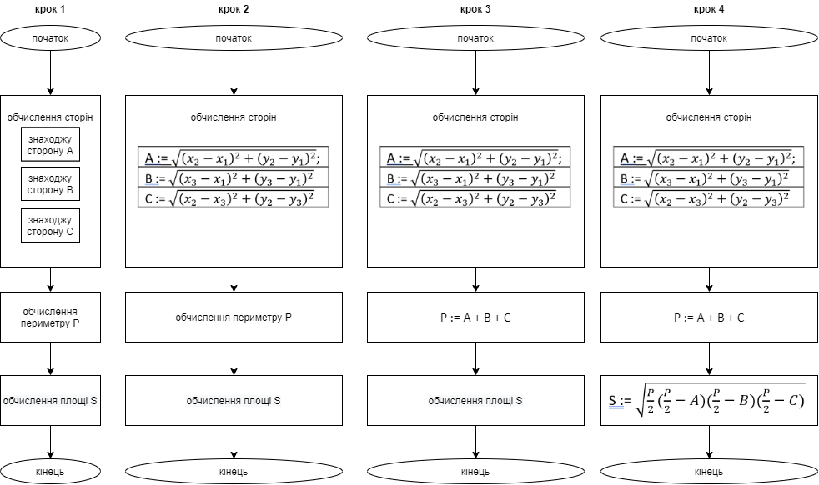

**Висновок**

Було досліджено лінійні програмні специфікації для подання перетворювальних

операторів та операторів суперпозиції, були набуті практичні навички їх використання під час складання лінійних програмних специфікацій, таких як знаходження площі та периметру трикутника за координатами його вершин. За допомогою набутих навичок було розв’язано індивідуальне завдання: постановлена задача, побудована математична модель, розроблений псевдокод і створена блок-схема.